**Asociación Grupo Guatemalteco de Mujeres-GGM**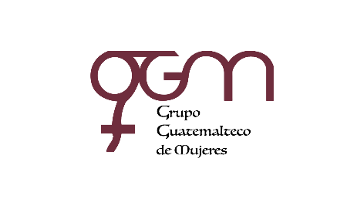

**Sistema de Fortalecimiento Institucional**

Fortalecimiento Institucional.

Responsable de actualización de información: Mayra Argueta

Fecha de Elaboración: 29/10/2021

Informe sobre Pertenencia sociolingüística.

Mes y año: octubre, 2021

1. **Mujeres sobrevivientes de violencia atendidas.**

| **DATOS: ATENCIÓN INICIAL** | |
| --- | --- |
| **GGM- CAIMUS** | **septiembre** |
| GGM CAIMUS GUATEMALA | **27** |
| GGM CAIMUS ESCUINTLA | **37** |
| GGM CAIMUS RABINAL BAJA VERAPAZ | **30** |
| GGM CAIMUS SUCHITEPÉQUEZ | **10** |
| **TOTAL** | **104** |

Fuente: Sistema de registro de información GGM-CAIMUS- octubre 2021.

1. **Grupo étnico al que pertenecen las mujeres atendidas.**

| **ETNIA** | **GGM-CAIMUS GUATEMALA** | **GGM-CAIMUS ESCUINTLA** | **GGM-CAIMUS RABINAL BAJA VERAPAZ** | **GGM- CAIMUS SUCHITEPÉQUEZ** | **TOTAL** |
| --- | --- | --- | --- | --- | --- |
|
| Maya | 1 | 0 | 23 | 0 | **24** |
| Mestiza | 26 | 37 | 7 | 10 | **80** |
| **TOTAL** | **27** | **37** | **30** | **10** | **104** |

Fuente: Sistema de registro de información GGM-CAIMUS- octubre 2021.